Palety windsurfingowe - podpowiadamy jakie wybrać
Czy wiesz czym są palety windsurfingowe i dlaczego warto je mieć? Wyjaśniamy w naszym artykule oraz podpowiadamy jaki model wybrać.

Windsurfing i inne letnie sporty
Lato, nawet w Polsce, oraz jego temperatura zachęca do stawiania pierwszych kroków w nowych niewypróbowanych jeszcze sportach. W letnie miesiące skupiamy się głównie na sportach wodnych ze względu na pogodę, która umożliwia nam ich uprawianie. Niekóre z nich jest windsurfing czy kitesurfing. Do obu tych sportów niezbędne są odpowiednie wyposażenie oraz odzież. W przypadku windsurfingu jednym z wyposażenia są palety windsurfingowe. Do czego one służą oraz jak należy je ustawiać?
Palety windsurfingowe - ciekawe fakty

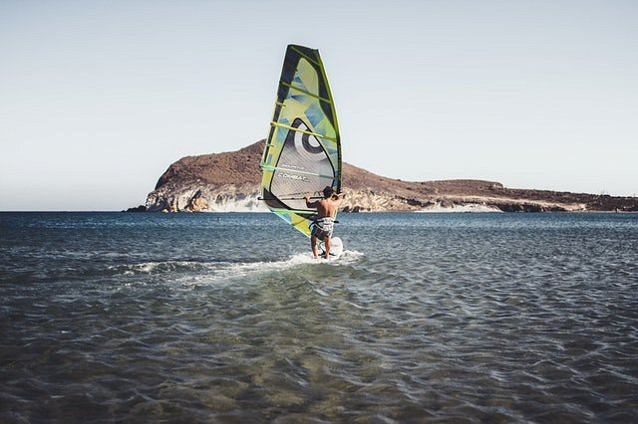
Elementem łączącym pędnik z deską są właśnie palety windsurfingowe. Są wyprodukowane z przegubu z gumy oraz wyposażone w metalowy pin. Mocuje się je do szyny masztowej w desce windsurfingowej by umożliwić swobodne przesuwanie jej w zależności od siły wiatru i co ważne, wielkości żagla przymocowanego do deski. Palety można ustawić uwzględniając 3 bardzo ważne parametry pierwsze to właśnie wielkość żagla, druga siła wiatru oraz trzecia -styl pływania. Przy freerajdzie wielkość żagla i siła wiatru są bardzo ważne. Dla tych którzy pływają salonem ustawiamy palety na końcu deski dzięki temu uzyskujemy większą prędkość.

